Самостоятельная работа

«Сумма углов треугольника»

**Вариант 1**

**Часть 1 (выполнить в формате 1 части ОГЭ)**

**1.** В треугольнике *ABC AC=BC*. Внешний угол при вершине *B* равен 125°. Найдите угол *C*.

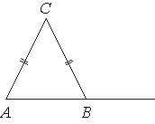

**2.** Найдите величину угла *DOK*, если *OK* – биссектриса угла *AOD*, ∠*DOB*=112°.

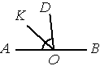

**3.** Прямые *m* и *n* параллельны. Найдите ∠3, если ∠1 = 6°, ∠2 = 101°.

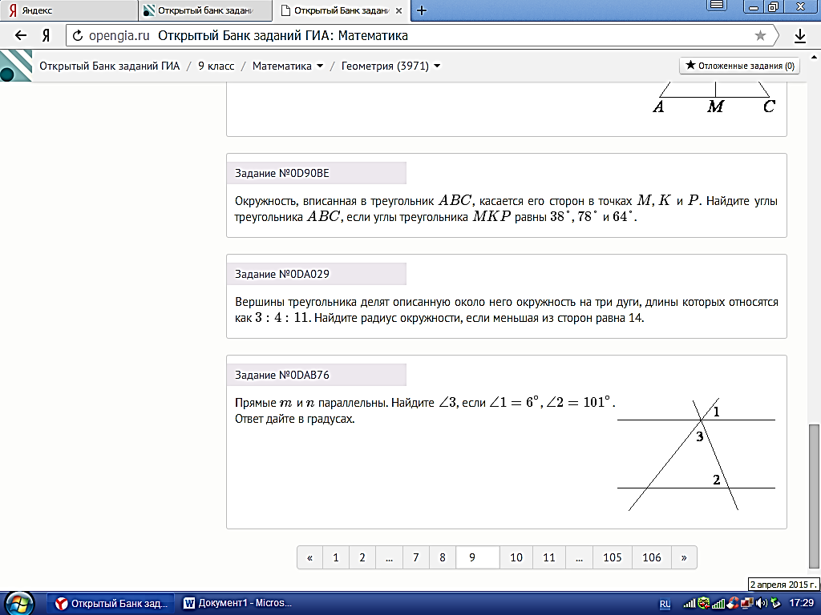

**Часть 2(выполнить в формате 2 части ОГЭ)**

**1.** В ∆*ABC* проведена биссектриса *AL*,

∠*ALC*= 112°, ∠*ABC*= 106°. Найдите ∠*ACB.* Ответ дайте в градусах.

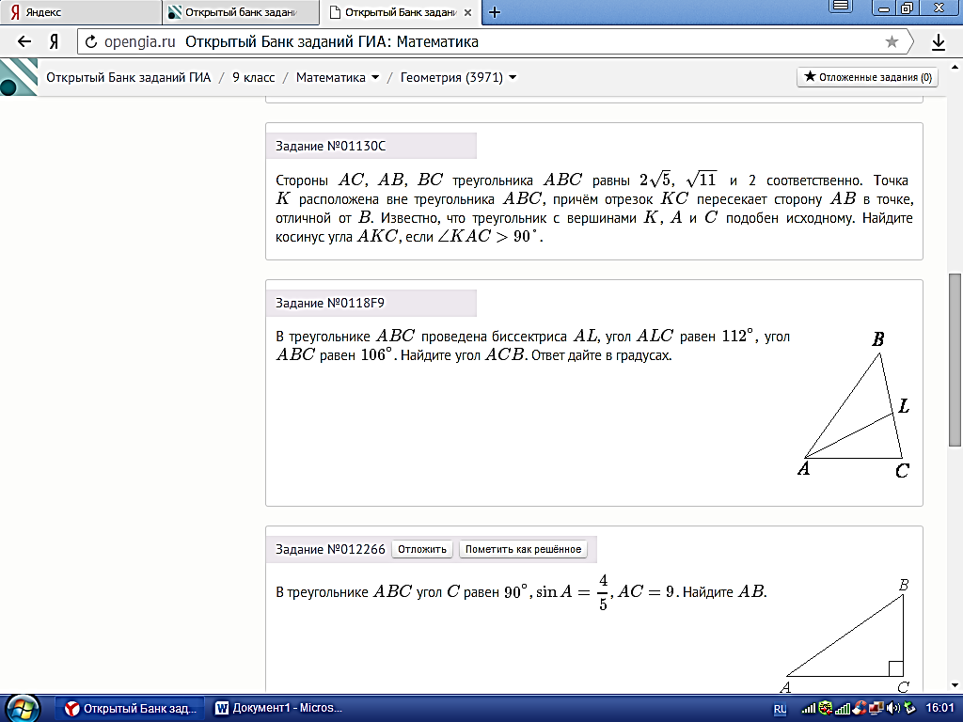

**2.** В равнобедренном треугольнике *АВС* с основанием *АС* один из углов равен 96°. *СР* – высота. Найдите угол *АСР*.

**3.** Точка *D* на стороне *AB* треугольника *ABC* выбрана так, что *AD = AC*. Известно, что

∠*CAB* = 80° и ∠*ACB* = 59°. Найдите угол *DCB*. Ответ дайте в градусах.

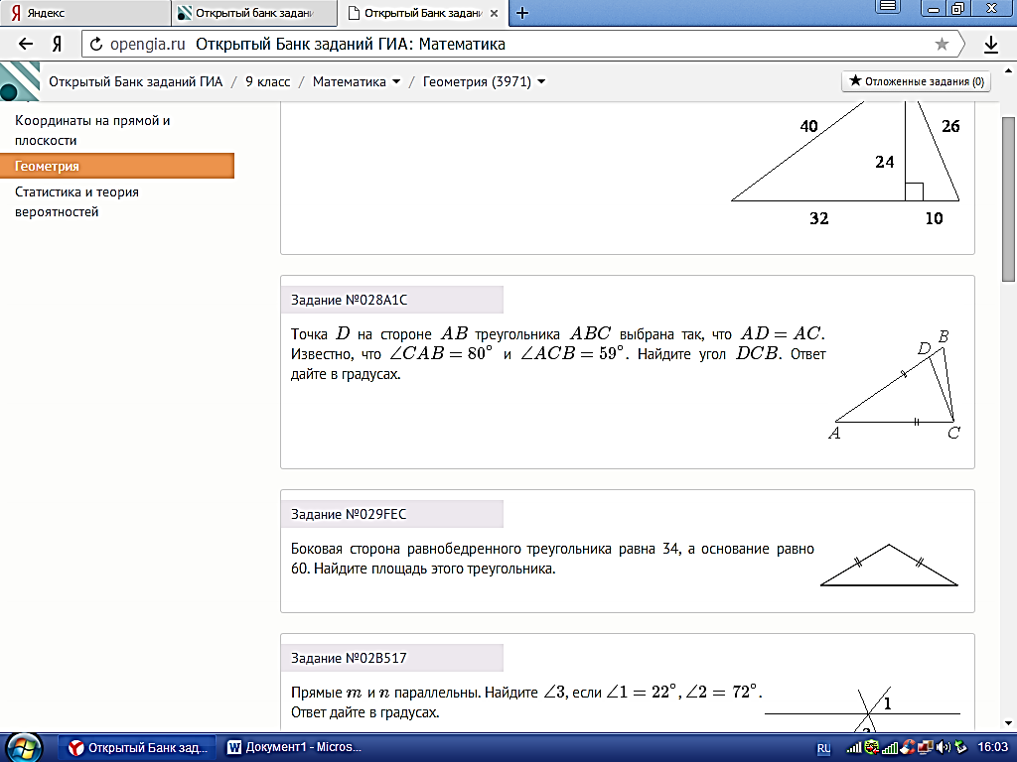

Самостоятельная работа

«Сумма углов треугольника»

**Вариант 2**

**Часть 1 (выполнить в формате 1 части ОГЭ)**

**1.** В треугольнике *ABC*  *AC* = *BC*. Внешний угол при вершине *В* равен 146°. Найдите угол *С*.

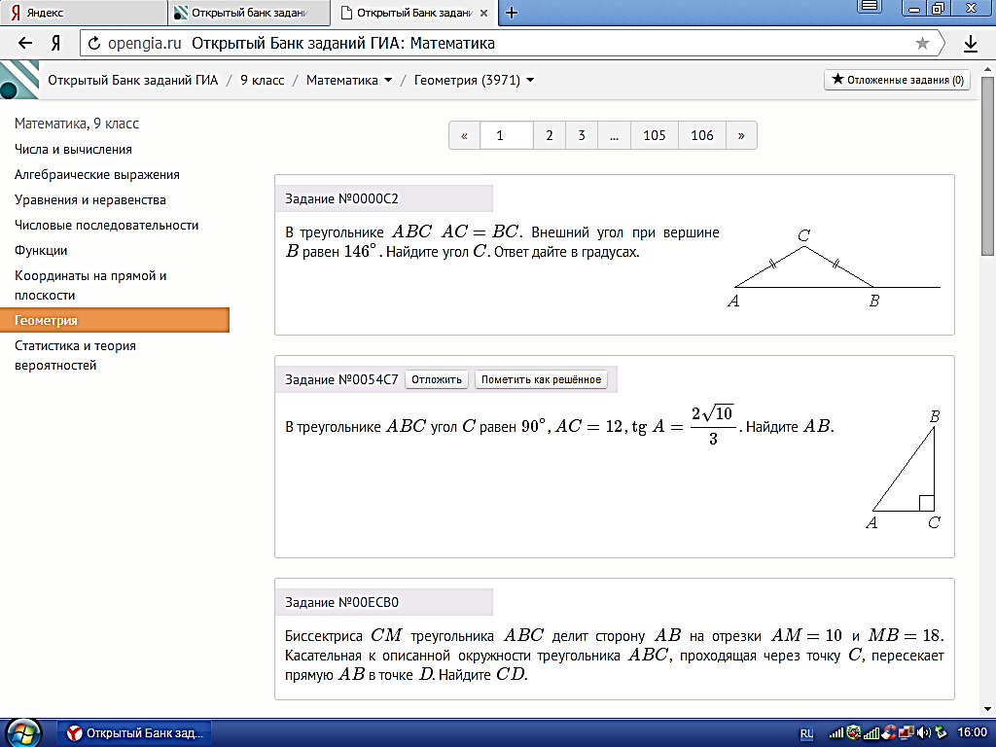

**2.** Найдите величину угла *DOK*, если *OK* – биссектриса угла *AOD*, ∠*DOB*=108°.



**3.** Прямые *m* и *n* параллельны. Найдите ∠3, если ∠1 = 22°, ∠2 = 72°.



**Часть 2(выполнить в формате 2 части ОГЭ)**

**1.** В ∆*ABC* проведена биссектриса *AL*,

∠*ALC*= 37°, ∠*ABC*= 25°. Найдите ∠*ACB.* Ответ дайте в градусах.



**2.** В равнобедренном треугольнике *АВС* с основанием *АС* один из углов равен 112°. *АK* – высота. Найдите угол *KAC*.

**3.** Точка *D* на стороне *AB* треугольника *ABC* выбрана так, что *AD = AC*. Известно, что

∠*CAB* = 54° и ∠*ACB* = 104°. Найдите угол *DCB*. Ответ дайте в градусах.

